Os dados são referentes à inflação medida pelo IPCA que vem do Site do Banco Central a partir do pacote rbcb do R para investigar a *característica sazonal da inflação no Brasil*.

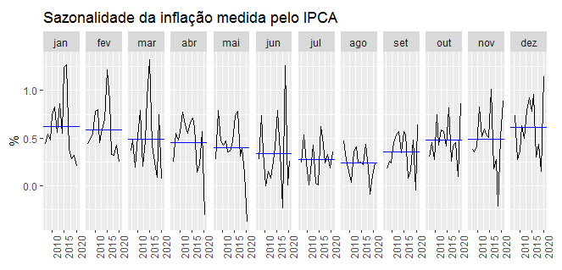

O gráfico mostra que a média mensal da inflação medida pelo IPCA diminui no primeiro semestre e vai aumentando ao longo do segundo, indicando um efeito sazonal.

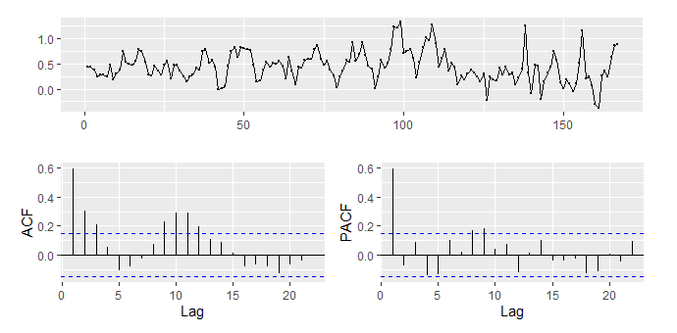

**Gráfico da série e as funções de autocorrelação**

Considerando que se trata de uma série estacionária e que os termos que a melhor descrevem, conforme os gráficos ACF e PACF são representados por um modelo SARIMA (1,0,0)(0,0,1).

### Modelos

inflacao_mensal = ts(ipca$vmensal, start=c(2007,01), freq=12)

auto <- auto.arima(inflacao_mensal, max.p=5, max.q=5, max.P=5, max.Q=5)

sarima <- Arima(inflacao_mensal, order=c(1,0,0), seasonal = c(0,0,1))

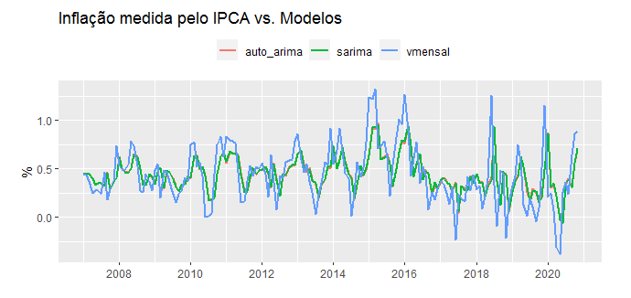

**Comparação do ajuste dos modelos estimados**

A partir do modelo SARIMA construído teremos a previsão de 12 meses.

